CRÓNICA DE LA SESIÓN DR DÍA 22 DE NOVIEMBRE E 2024:
Geometría conPlot II: Poliedros semirregulares.
Empiezo la sesión diciendo que es continuación de la del 18 de octubre y pido a algunas parejas que construyan los poliedros regulares. Insisto en que construyan un icosaedro y que recuerden que le habíamos cortado la cabeza y los pies (que eran pirámides de base pentagonal) piezas que se podían unir y formar un poliedro de diez caras triangulares, pero con vértices de dos tipos: dos juntando cinco triángulos y cinco juntando cuatro, de la famlía de los deltaedros.
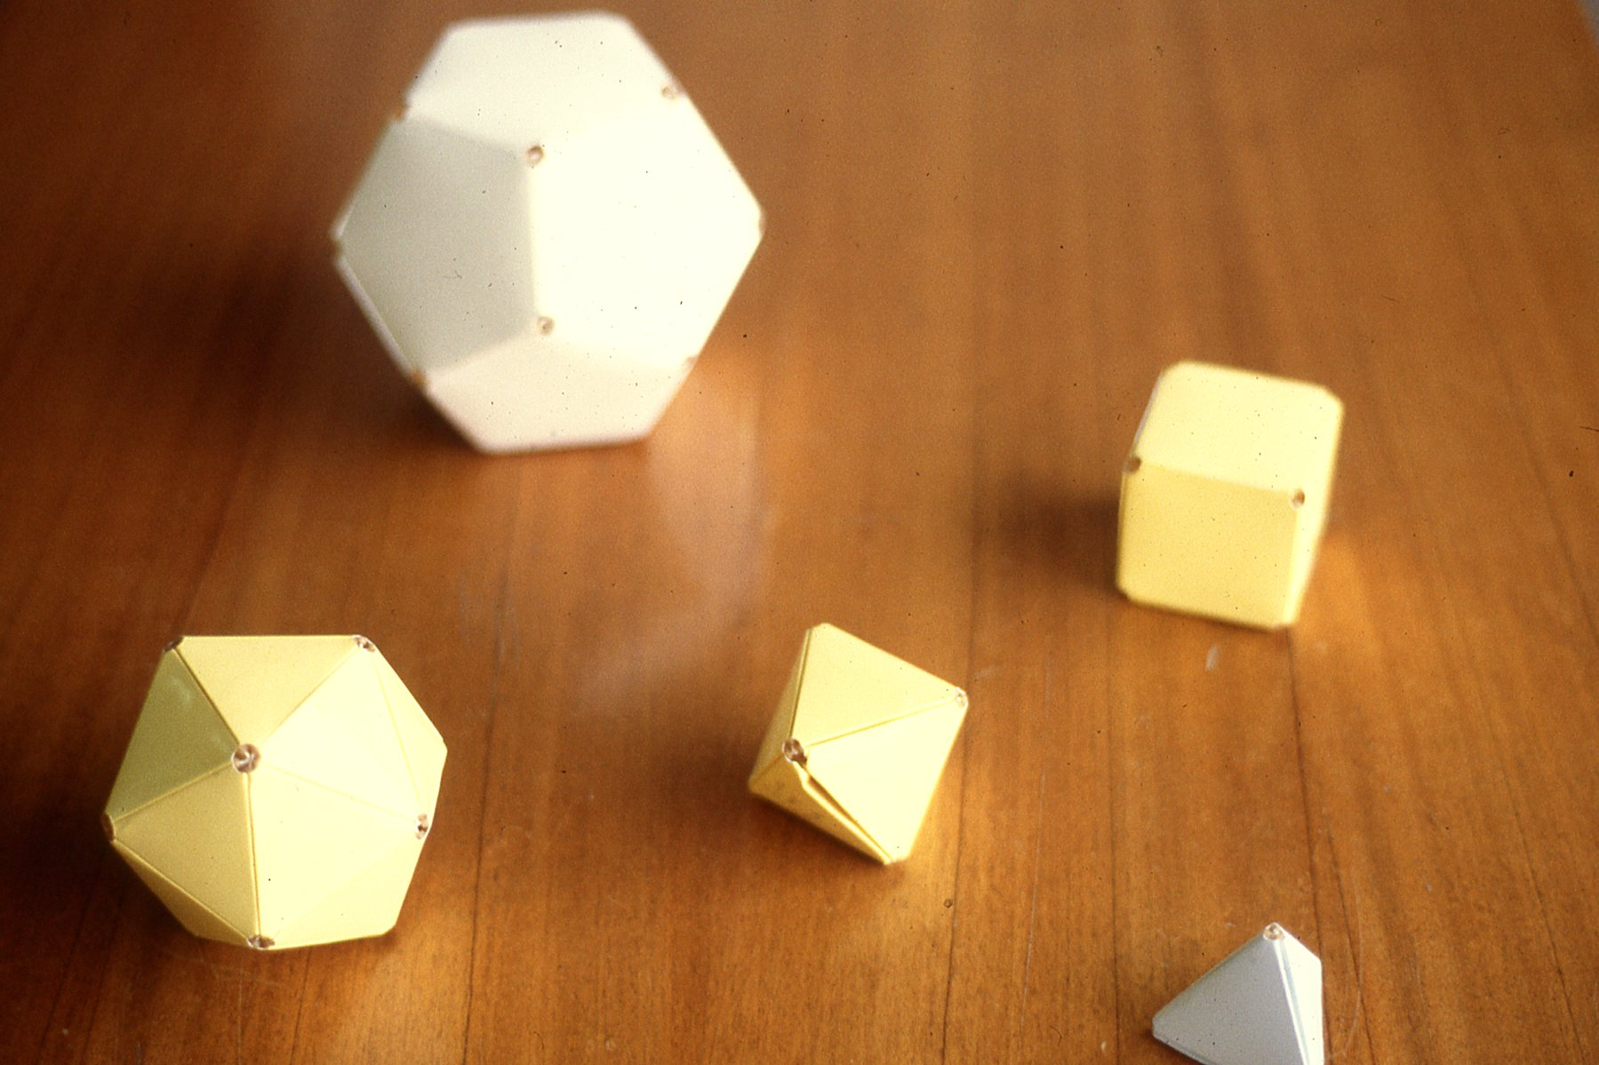
Ahora nos fijamos en lo que queda, podemos tapar arriba y abajo con dos pentágonos regulares paralelos que estarán unidos por diez triángulos equiláteros, tenemos así un antiprisma pentagonal, con diez vértices y veinte aristas.
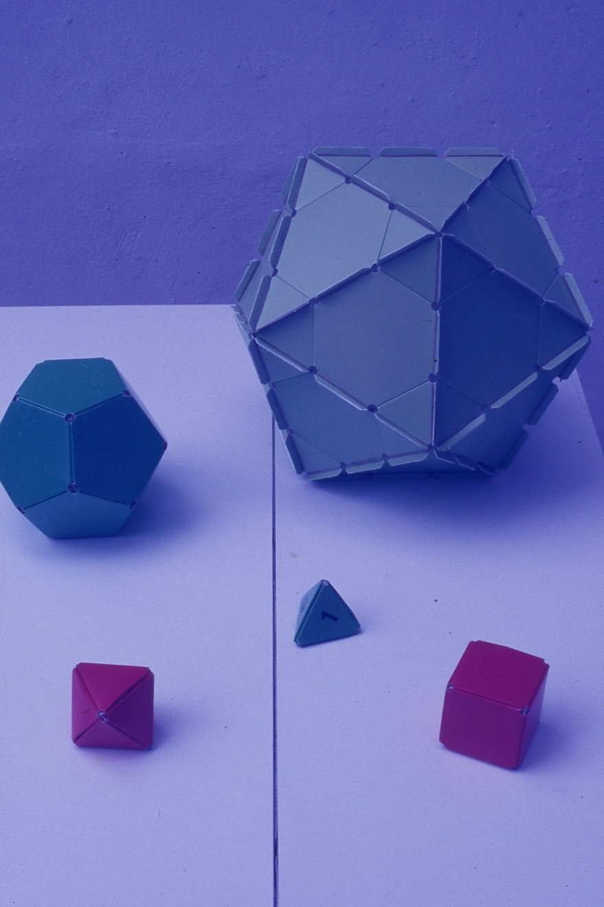
Les pido que vean un octaedro apoyado sobre la mesa (no como se dibujan siempre apoyados en un vértice que en el dibujo no se cae, pero en la realidad sí) y vean que la cara apoyada y la cara superior también son paralelas, por tanto el octaedro regular se puede considerar también un antiprisma.
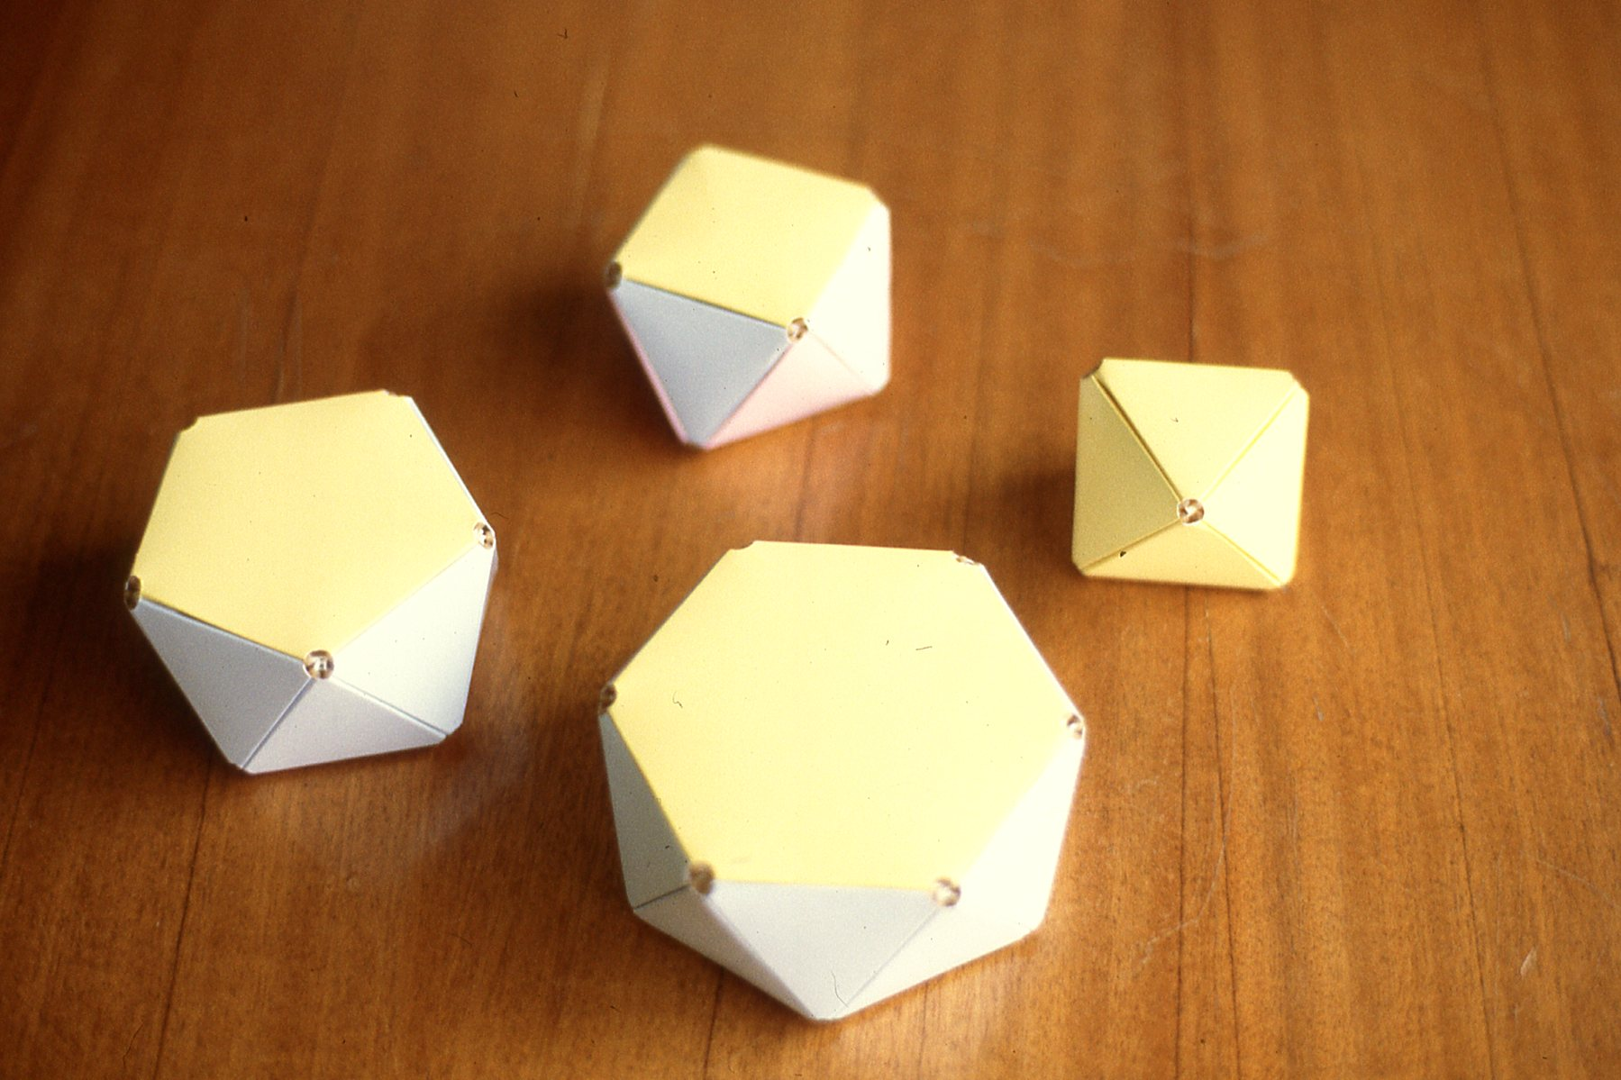
Ahora nos fijamos en el cubo, apoyado sobre una cara, la opuesta es también paralela, lo que nos permite verlo como un prisma de base cuadrada. Pero esas caras tomadas como base y su paralela, pueden ser sustituidas por cualquier otro polígono regular: pentágono, hexágono, octógono, decágono (que son los polígonos que les doy para que construyan alguno de esos).
Si por ejemplo nos fijamos en el hexagonal, tendremos dos caras hexagonales y seis cuadrados uniéndolas, con doce vértices y 18 aristas.
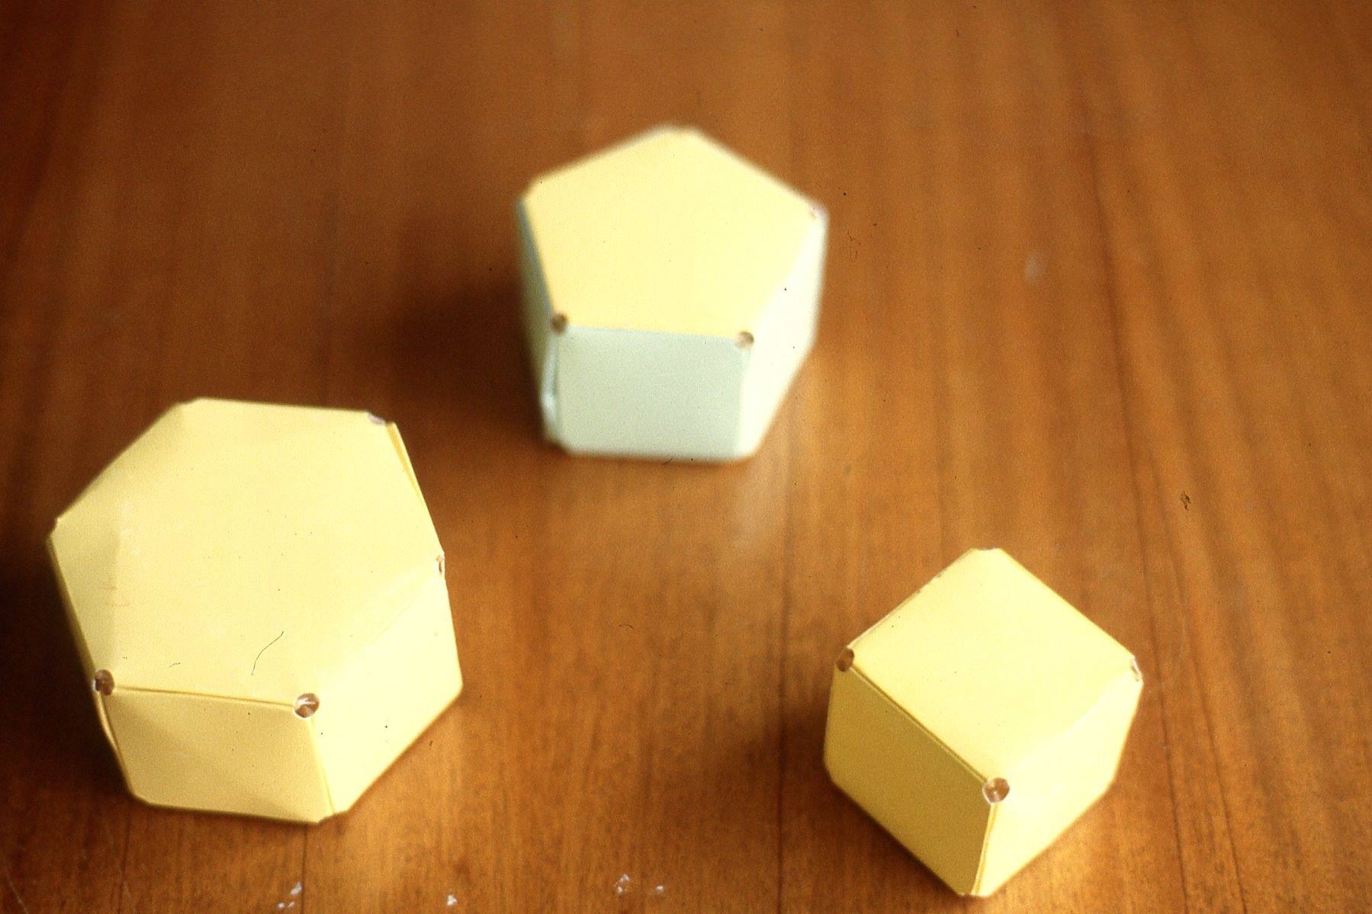
Esto nos permite generalizar a un prisma con caras paralelas de n lados (las llamadas bases). Tendrá dos caras poligonales de n lados y n cuadrados; total de caras n+2, el número de vértices será la suma de los vértices de los n-polígonos, 2.n y el número de aristas será (las contamos en uno de los prismas construidos y generalizamos): 3.n.
La misma situación nos encontramos con los antiprismas, podemos así agrupar ambas familias en un cuadro:
 | Caras |  |  |  | Vértices | Aristas | Notación Cundy-Rollet
 | n.polígono | 3 | 4 | total |  |  | Notación Cundy-Rollet
Prisma | 2 |  | n | n +2 | 2.n | 3.n | n.$4^{2}$
Antiprisma | 2 | 2n |  | 2.n+2 | 2.n | 4.n | $$n.3^{3}$$

Tenemos así dos familias de infinitos poliedros, que cumplen la fórmula de Euler y además nos invitan a pensar en la construcción de otros poliedros con la misma propiedad: “Que todos los vértices sean del mismo tipo”, es decir que en cada vértice se junten las mismas caras, y además que todas las caras sean polígonos regulares.
Podríamos intentar construirlos “como se nos ocurriera”, pero en geometría es preferible partir de elementos conocidos.
(Inciso: les pido si ven alguna relación entre el cubo y el tetraedro, si pueden inscribir un tetraedro en el cubo, pero no aciertan. Les doy la solución: el cubo tiene ocho vértices que tomados de cuatro en cuatro con las diagonales de las caras nos permite ver dos tetraedros dentro del cubo.
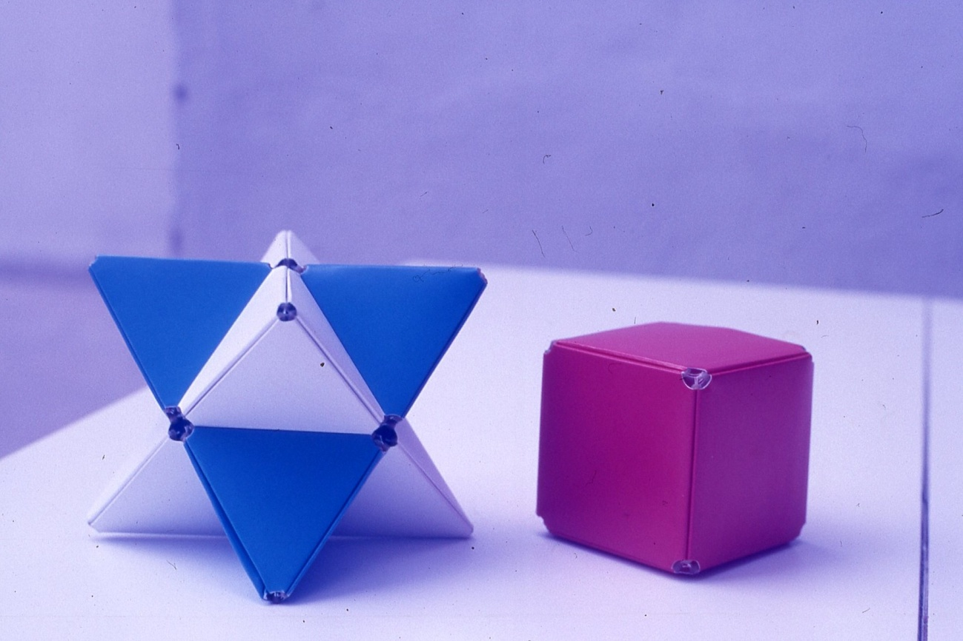
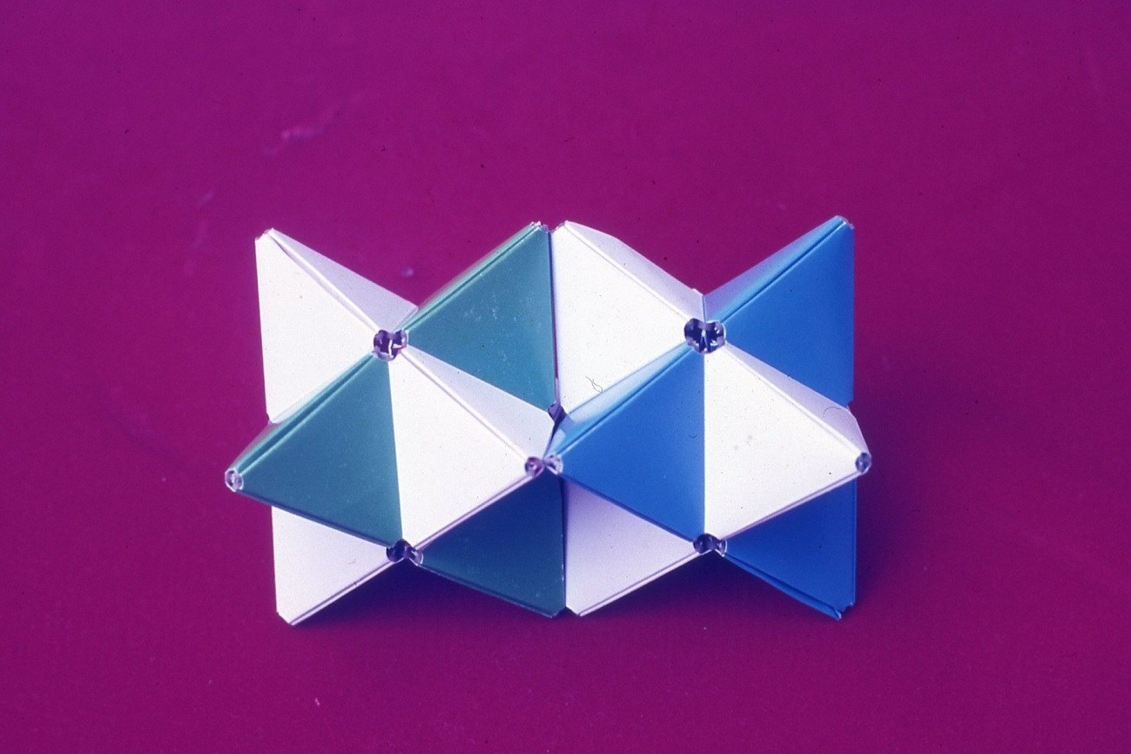
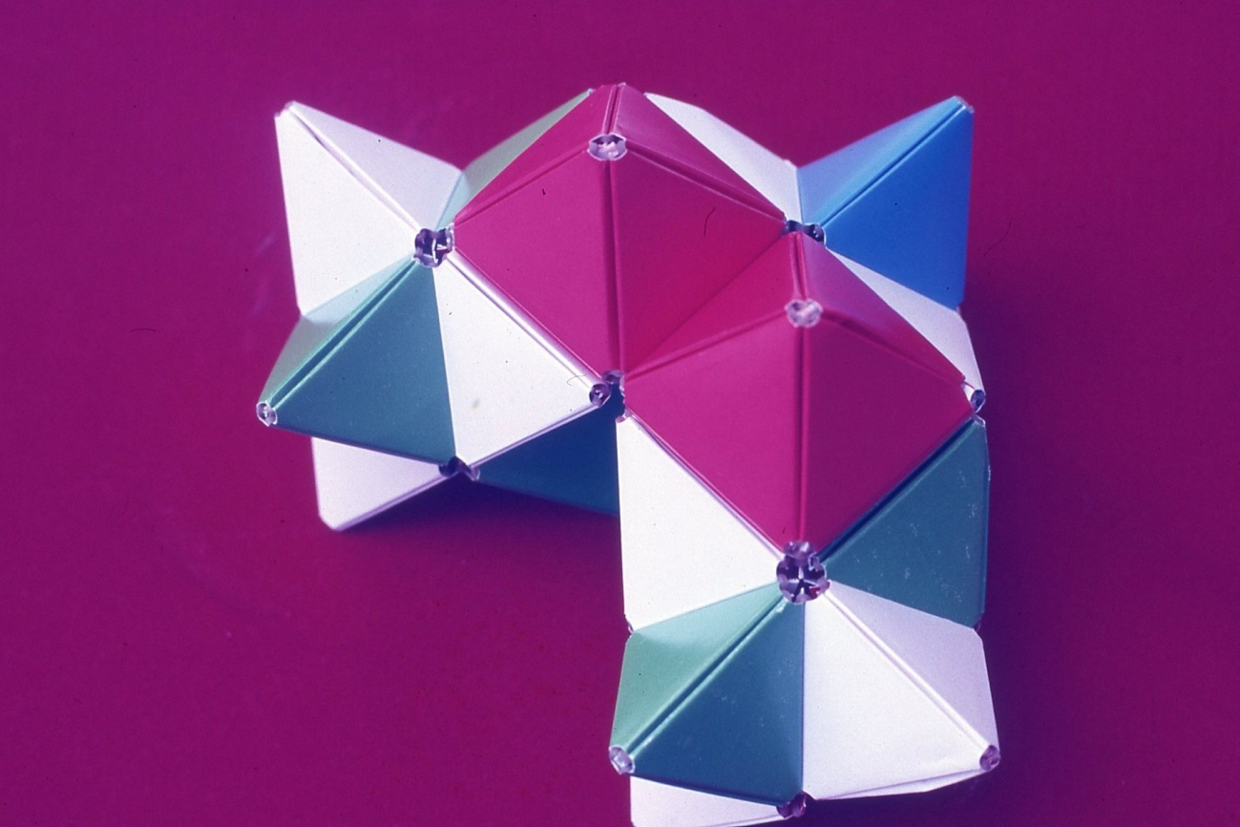
Se ve que en los huecos que quedan entre las dos estrellas que hemos formado (stella octángula de Kepler) encaja perfectamente un octaedro; es una forma de llenar el espacio combinando tetraedros y octaedros, lo que nos permite relacionar los volúmenes de esos tres poliedros, pero no tenemos tiempo de hacerlo)
Por ello, vamos a partir de los poliedros regulares, haciendo cortes en los vértices. Empezamos por el tetraedro, si dividimos cada arista en dos partes y cortamos las cuatro esquinas, oh sorpresa aparece un octaedro. Para ello hemos construido previamente un tetraedro de arista dos con el material. Es decir el primer poliedro que aparece es regular.
Construimos un tetraedro de arista tres, para cortar de nuevo las esquinas. Como cada cara del tetraedro ha quedado dividida en seis triángulos, al dar ese corte cada cara que queda es un hexágono, tenemos así el tetraedro truncado con 4 caras triangulares y cuatro hexagonales. Contamos vértices y aristas. (Resumen de todos los poliedros arquimedianos al final en un cuadro).
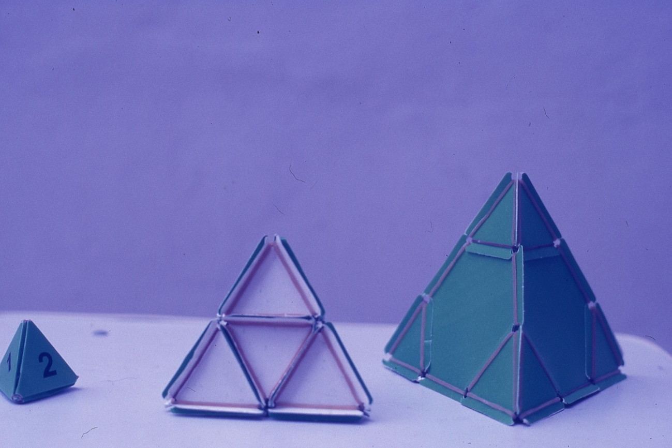
Tetraedros 1, 2 y 3 de arista.
En el aula, cada grupo está intentando construir poliedros arquimedianos con el material que les doy, y van apareciendo unos cuantos. Cuando tenemos unos cuantos construidos, les digo que tenemos que sistematizar.
A partir del cubo de arista dos, macando los puntos medios de las aristas y cortando las esquinas aparece el cuboctaedro, con seis caras cuadradas y ocho triangulares. Observo que el mismo resultado habríamos obtenido si el corte lo hacemos en un octaedro ya que, como vimos en la sesión anterior, son duales. Contamos caras, vértices y aristas.
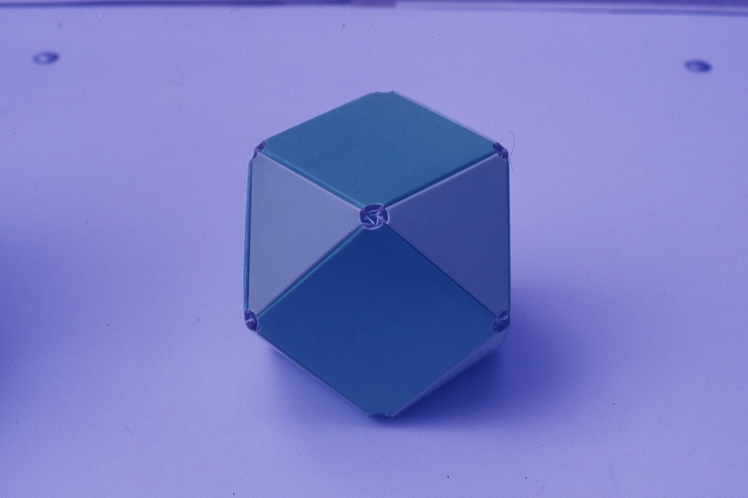
Cuboctaedro
El cubo se puede, como en el tetraedro, dividir su arista en tres partes, esta vez desiguales para que todas las caras sean polígonos regulares, para cortar las esquinas y tenemos el cubo truncado, con 6 octógonos y 8 triángulos. De nuevo contamos caras, vértices y aristas, como haremos en los siguientes. También llamado sólido de Kelvin que es el único poliedro semirregular que por sí sólo llena el espacio.
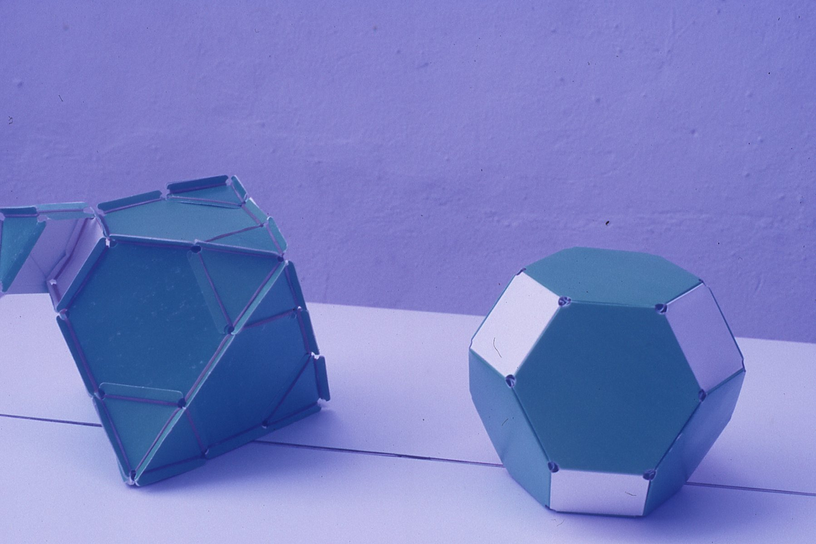
Octaedro y octaedro truncado
No nos dio tiempo a construir mucho más, así que aquí incluyo algunas imágenes de otros y finalmente todos en la tabla.
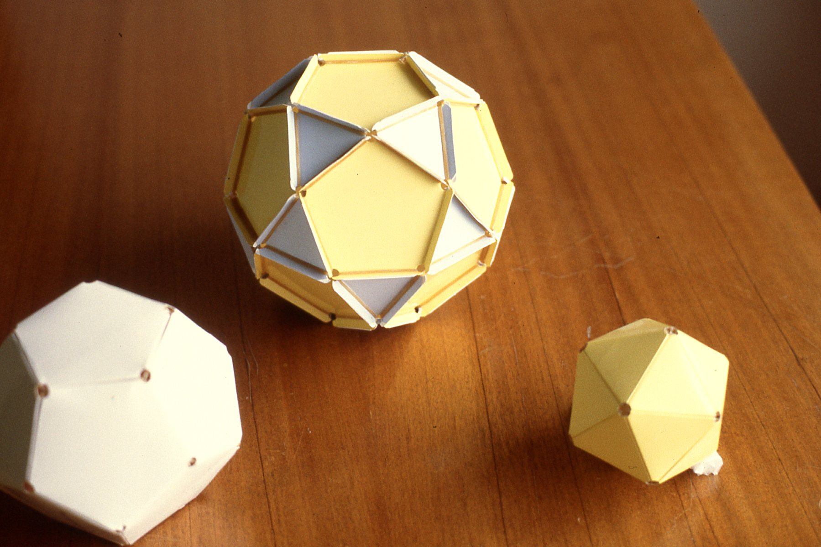
En esta imagen se ven el dodecaedro y el icosaedro que por sección dan lugar a su “hijo” el icosidodecaedro o 5.3.5.3, por el orden de los polígonos en cada vértice.

POLIEDROS ARQUIMEDIANOS.
 | CARAS |  |  |  |  |  |  |  | Vértices | Aristas | Forma del vértice
 | 3 | 4 | 5 | 6 | 8 | 10 | n | Total |  |  | Forma del vértice
Tetraedro truncado | 4 |  |  | 4 |  |  |  | 8 | 12 | 18 | $$6^{2}.3$$
Octaedro truncado |  | 6 |  | 8 |  |  |  | 14 | 24 | 36 | $$6^{2}.4$$
Cubo truncado | 8 |  |  |  | 6 |  |  | 14 | 24 | 36 | $$8^{2}.3$$
Cuboctaedro | 8 | 6 |  |  |  |  |  | 14 | 12 | 24 | 4.3.4.3
Icosidodecaedro | 20 |  | 12 |  |  |  |  | 32 | 30 | 60 | $$5.3.5.3$$
Dodecaedro truncado | 20 |  |  |  |  | 12 |  | 32 | 60 | 90 | $${10}^{2}.3$$
Icosaedro truncado |  |  | 12 | 20 |  |  |  | 32 | 60 | 90 | $$6^{2}.5$$
Icosidodecaedro truncado |  | 30 |  | 20 |  | 12 |  | 62 | 120 | 180 | 10.6.4
Rombicosi-  dodecaedro | 20 | 30 | 12 |  |  |  |  | 62 | 60 | 120 | 5.4.3.4
Icosidodecaedro romo | 80 |  | 12 |  |  |  |  | 92 | 60 | 150 | $$5.3^{4}$$
Rombicuboctaedro | 8 | 18 |  |  |  |  |  | 26 | 24 | 48 | $$4^{3}.3$$
Cuboctaedro truncado |  | 12 | 8 | 6 |  |  |  | 26 | 48 | 72 | 8.6.4
Cubo romo | 32 | 6 |  |  |  |  |  | 38 | 24 | 60 | $${4.3}^{4}$$
Prismas |  | n |  |  |  |  | 2 | 2+n | 2.n | 3.n | $$n.4^{2}$$
Antiprismas | n |  |  |  |  |  | 2 | 2+2.n | 2.n | 4.n | $$n.3^{2}$$

